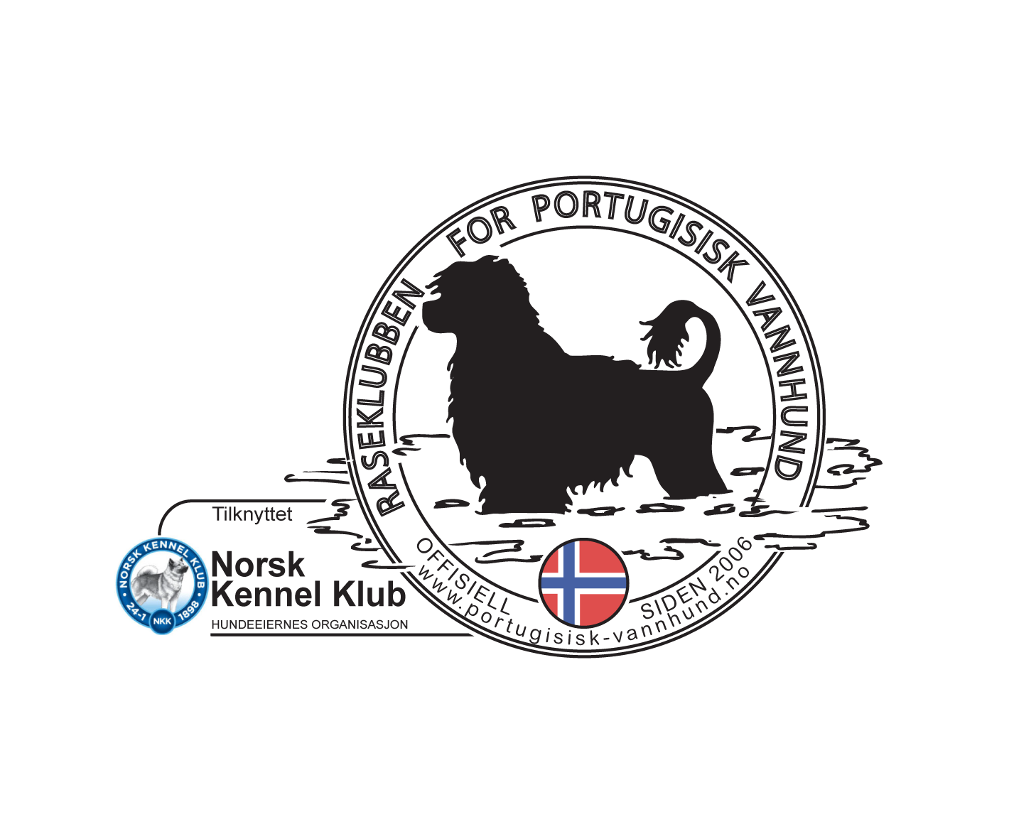

**Velkommen vannarbeidshelg**

**i regi av**

**Raseklubben for Portugisisk Vannhund**

**Fredag 30. mai – søndag 1. juni 2025**

**Sted: Ramton Camping, Nærsnes**

*Den Portugisiske Vannhunden er opprinnelig en arbeidshund for fiskere i Portugal. I vannarbeidet fikk hunden benyttet seg av alle sine evner og egenskaper. Hunden apporterte, svømte med beskjeder, varslet om skjær, etc i sitt arbeid. Hunden ble klippet på en måte som var fordelaktig i arbeidet, og klippen har utviklet seg til å bli raseklippen slik vi kjenner den i dag.* 🐕‍🦺

*Vannarbeidet og øvelsene som klubben driver har til hensikt å fremme og utvikle de enkelte hundenes naturlige egenskaper. Det er dessuten morsomt og givende både for hund og eier å trene fram egenskaper og et samspill som ligger dypt forankret i rasens utvikling over svært lang tid.*

*Samtidig er det ingen automatikk i at alle portiser svømmer og trives i vann med det samme. Tilvenning og trening kan gjerne starte tidlig, og voksne hunder «som ikke kan svømme» kan trenge litt ekstra hjelp.*

Vannkomiteen i portisklubben inviterer nå til en ny vannarbeidshelg med informasjon, øvelser og uoffisiell konkurranse i vannarbeid, både for nybegynnere og mer erfarne, og både for unge og voksne hunder.

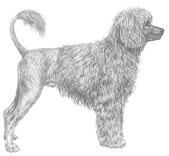

Et viktig mål er å ha det gøy, og vi legger derfor opp til en uformell tone, med lav terskel. Under aktivitetene vil deltakere bli delt inn i forhold til nivå og erfaring.

Trenere er Hege Line Løwer, Line Gran Solberg , Therese Akerjord og Ragnar Lie.

**Program:**

**Fredag 30.5.:**

Landing, bli kjent og egenorganisert sosialt samvær.

**Lørdag 31.5.:**

10.00 Litt teori

10.30 Trening ved stranden

13.00 Pause/ lunsj

14.30 Mer trening

16.30 Avslutning trening

19.00 Felles middag (Vi ordner grill, ta med mat og drikke)

**Søndag 1.6.:**

09.00 Trening på konkurranseøvelser

10.30 Pause og hvil

12.00 Vannkonkurranse

14.00 Avslutning

**Praktisk info:**

Leiligheter, hytter og bobil/teltplasser reserveres direkte hos Ramton Camping (referer til klubben og få 5% avslag).

Vi samles for felles middag lørdag kveld. Alle tar med egen (grill-)mat og drikke.

**NB Early Bird før påske:** Deltakelse koster kr 600 for medlemmer og kr 800 for ikke-medlemmer per hund ved bindende påmelding **innen 10. april.** Pris etter er hhv kr 800 og 1000.

Vippses til PWD #11319 og merkes *Ramton* og navn på hund. Påmelding gjøres her: <https://forms.gle/1UqLocRct5i5k1Tw5>

Annet nyttig å ta med:

* En lett stol/campingstol til kurs ute + strand
* Godbiter + favorittleke til hunden
* Langline er greit
* Våtdrakt er en stor fordel
* Stort hundehåndkle
* Apportbukk og dykkaport om du har

*(Apportbukker og dykkapporter vil være til salgs.)*

Vi gleder oss til å treffe dere!

Hilsen Vannkomiteen

Det tas forbehold om endringer i programmet.